MICconnect
ĐĂNG KÝ TÀI KHOẢN

1. Đăng ký tài khoản
Công dân/ Doanh nghiệp có thể đăng ký tài khoản bằng Sim ký số, USB ký số hoặc Công dân có thể đăng ký bằng mã số Bảo hiểm xã hội
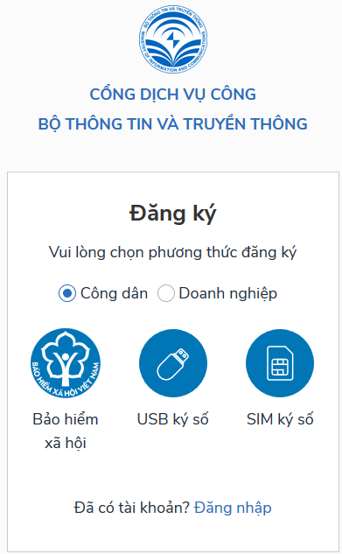
Đăng ký tài khoản bằng Mã số BHXH( Chỉ dành cho công dân). Điều kiện: Công dân có mã số BHXH.
Thao tác:
- Bước 1: Tại màn hình Trang chủ click chọn “Đăng ký”
- Bước 2: Tại màn hình “Chọn phương thức đăng ký” => Chọn đối tượng đăng ký tài khoản là “Công dân” => Công dân Chọn “Bảo hiểm xã hội”.
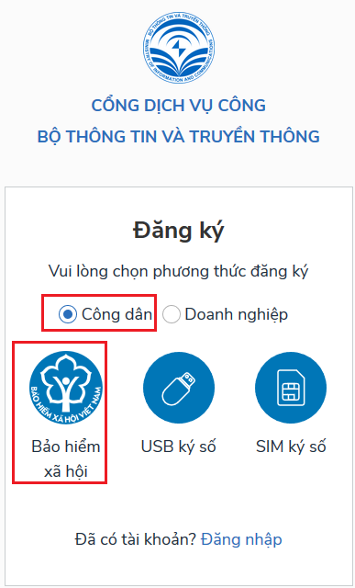
- Bước 3: Tại màn hình Đăng ký bằng Bảo hiểm xã hội => Công dân nhập hợp lệ các thông tin đăng ký( Các trường có dấu * đỏ là các trường bắt buộc) sau đó nhấn “Đăng ký”.
Chú ý:
- Hệ thống sẽ kết nối với CSDL BHXH để lấy ra thông tin của Công dân và so sánh DL từ BHXH với dữ liệu Công dân nhập vào,nếu khớp thông tin, hệ thống sẽ kiểm tra tài khoản có tồn tại hay chưa dựa vào CMT/CCCD được lấy tự hệ thống BHXH.
- Trường hợp đã tồn tại tài khoản trên hệ thống => Hệ thống sẽ hiển thị thông báo khi đăng ký, người dùng có thể lấy lại mật khẩu bằng chức năng “Quên mật khẩu” tại màn hình đăng nhập. Trường hợp dữ liệu nhập lên hệ thống không khớp với CSDL BHXH, hệ thống sẽ đưa ra thông báo không đăng ký được tài khoản.
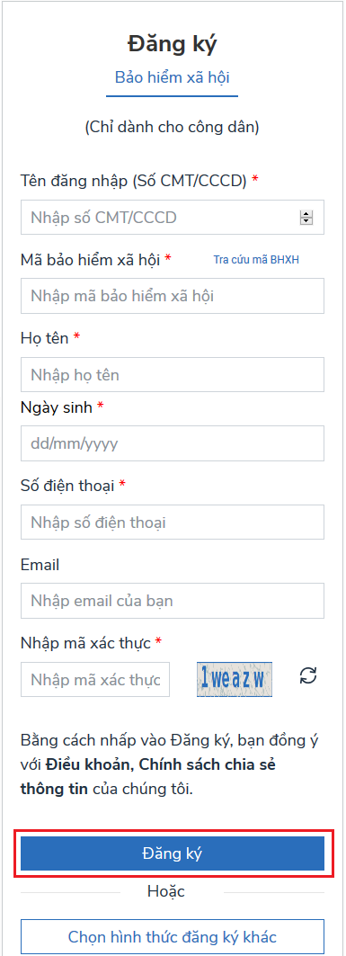
- Bước 4: Công dân nhập mã OTP được gửi về số điện thoại đăng nhập và nhấn “Xác nhận”. Nếu chưa nhận được mã OTP hoặc hết thời gian nhập OTP thì Công dân nhấn “Gửi lại OTP” để lấy lại mã OTP.
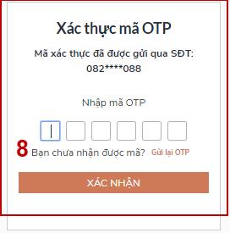
- Bước 5: Tại màn hình nhập mật khẩu, Công nhân nhập và xác nhận lại mật khẩu sau đó nhấn “Đăng ký” để hoàn thành Đăng ký tài khoản.
Tài khoản được đăng ký bởi Mã số BHXH sẽ có mức xác minh 2( đã được xác minh bởi cơ quan BHXH)
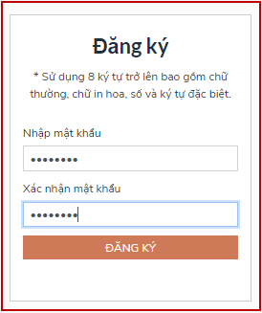
Chú ý quy tắc đặt mật khẩu: Sử dụng 8 ký tự trở lên bao gồm chữ thường, chữ in hoa, số và ký tự đặc biệt

2. Đăng ký tài khoản bằng Sim ký số
Đối tượng thao tác: Công dân, Doanh nghiệp
Điều kiện:
- Công dân/ Doanh nghiệp sở hữu Sim ký số
- Sim ký số đang hoạt động và được gắn vào điện thoại để sẵn sàng xác nhận Đăng ký
Thao tác:
- Bước 1: Tại màn hình Trang chủ click chọn “Đăng ký”
- Bước 2: Tại màn hình “Chọn phương thức đăng ký” => Chọn đối tượng đăng ký tài khoản là “Công dân” => Công dân Chọn “Sim ký số”.
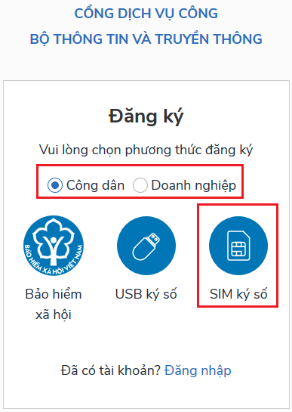

- Bước 3: Tại màn hình đăng ký bằng Sim ký số, Công dân nhập Số điện thoại của Sim và nhấn Đăng ký. Sau khi nhấn Đăng ký, hệ thống gửi xác nhận về Sim ký số
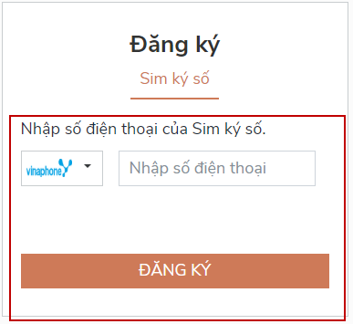
- Bước 4: Công dân “Xác nhận” và nhập mã Pin tại Sim ký số
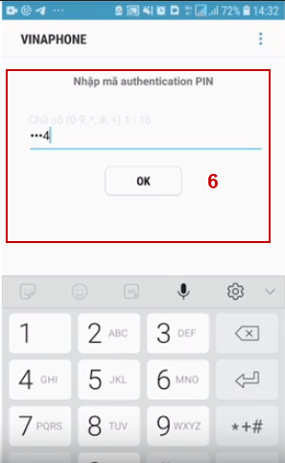
Chú ý:
Đối với Công dân, Hệ thống sẽ dùng CMT hoặc CCCD để kiểm tra tài khoản có tồn tại hay không, trường hợp đã tồn tại tài khoản trên hệ thống => Hệ thống sẽ hiển thị thông báo khi đăng ký, người dùng có thể lấy lại mật khẩu bằng chức năng “Quên mật khẩu” tại màn hình đăng nhập.
Đối với Doanh nghiệp, hệ thống sẽ kiểm tra trùng tài khoản bằng Mã số thuế của Doanh nghiệp
Tài khoản được đăng ký bằng Sim ký số sẽ ở mức xác minh cao nhất là mức 3, tương đương với tài khoản đăng ký trực tiếp.
- Bước 5: Sau khi được xác nhận đăng ký tại Sim ký số, hệ thống hiển thị các thông tin của Công dân được lấy từ Sim ký số, Công dân nhấn “Đăng ký” để hoàn thành “Đăng ký”
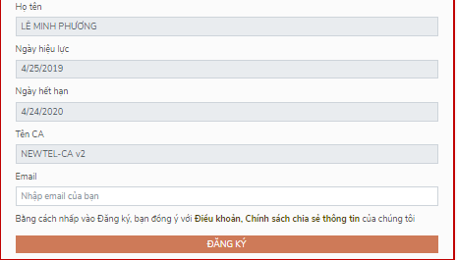
Chú ý: Đối với Công dân không bắt buộc nhập Email, đối với Doanh nghiệp bắt buộc nhập email.

3. Đăng ký tài khoản bằng USB ký số
Đối tượng thao tác: Công dân, Doanh nghiệp
Điều kiện:
- Công dân/ Doanh nghiệp sở hữu USB ký số, chứng thư trong USB ký số còn hạn và đang được sử dụng;
- USB được cắm và thiết bị máy tính;
- Thiết bị máy tính được cài Driver USB ký số.
Thao tác:
- Bước 1: Tại màn hình Trang chủ click chọn “Đăng ký”
- Bước 2: Tại màn hình “Chọn phương thức đăng ký” => Chọn đối tượng đăng ký tài khoản là “Công dân” => Công dân Chọn “USB ký số”.
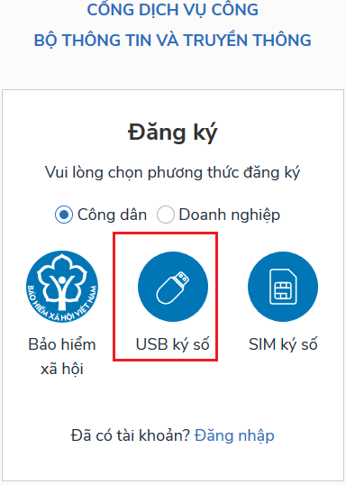
- Bước 3: Tại màn hình Đăng ký bằng USB ký số => Công dân nhấn Đăng ký;
Trường hợp thiết bị truy cập chưa được cài Plugin => Công dân/ Doanh nghiệp click tải công cụ ký điện tử plugin tương ứng với thiết bị và cài lên máy tính.
Trường hợp thiết bị chưa nhận USB ký số => Công dân/ Doanh nghiệp thực hiện cài Driver cho USB ký số( Click vào USB => Click Setup để thực hiện cài đặt) sau đó nhấn Đăng ký
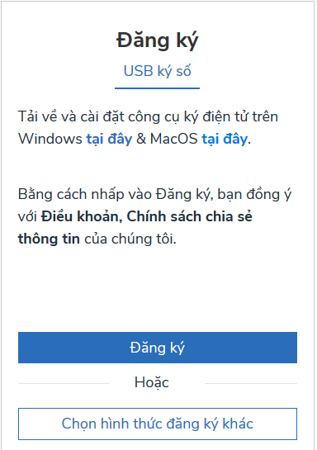
Sau khi đăng ký, hệ thống hiển thị thông báo của USB ký số => Công dân click “Đăng ký”.
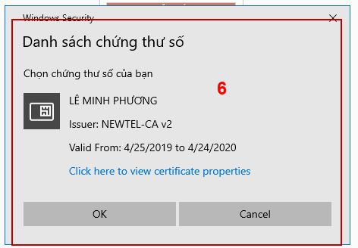

Hiển thị màn hình nhập mã Pin của USB ký số, người dùng nhập mã pin và nhấn “Đăng nhập”
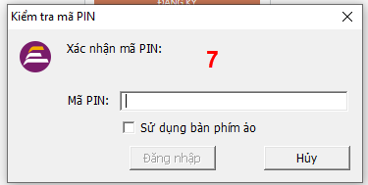
- Bước 4: Tại hệ thống Cổng dịch vụ công hiển thị các thông tin của Công dân được lấy từ USB ký số-> Công dân điền email và nhấn “Đăng ký” để hoàn thành đăng ký tài khoản.
Chú ý:
Trường email bắt buộc nhập đối với tài khoản Doanh nghiệp. Tài khoản được đăng ký bằng USB ký số sẽ ở mức xác minh cao nhất là mức 3, tương đương với tài khoản đăng ký trực tiếp
Giao diện hiển thị thông tin đăng ký của cá nhân
Chú ý: Đối với Công dân hệ thống sẽ dựa vào CMT/CCCD để kiểm tra tài khoản có trùng với các tài khoản trên hệ thống khác hay không. Đối với Doanh nghiệp kiểm tra trùng tài khoản sẽ dựa vào Mã số thuế của Doanh nghiệp
Giao diện hiển thị thông tin đăng ký của Doanh nghiệp
